

Tisková zpráva 20. 10. 2016
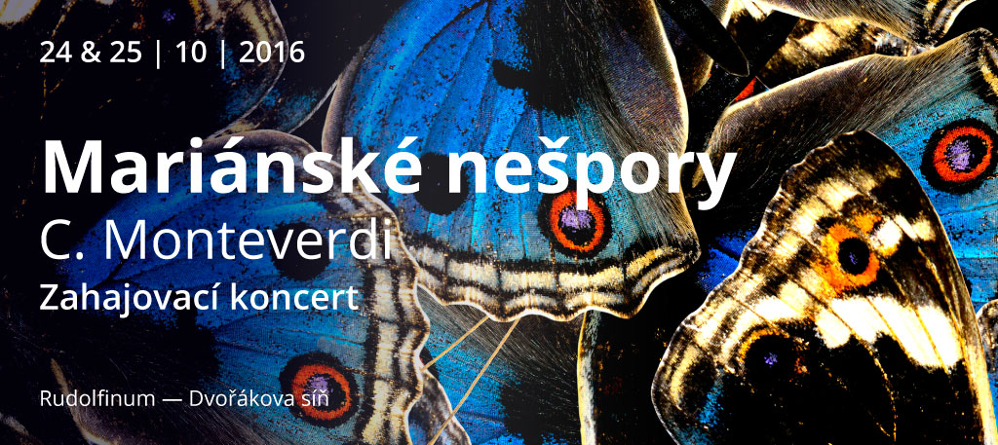
Collegium 1704 zahájí novou sezonu ve velkém – Mariánské nešpory Claudia Monteverdiho ožijí v pražském Rudolfinu hned dvakrát

Mariánské nešpory – rarita, která se u nás v současné době objevuje v koncertních programechzcela výjimečně. Po úspěších zahraničního léta se Collegium 1704 opět vrací ke svému domácímu publiku, kterému na zahajovací dvojici koncertů 24. a 25. října nenabídne nic menšího než toto mistrovské barokní dílo Claudia Monteverdiho. Provedením nešpor orchestr zároveň předjímá skladatelovo nadcházející významné výročí.

Zahajovací říjnový program se ponese v duchu blížícího se 450. výročí narození Claudia Monteverdihoa to novým provedením v Praze jinak ojediněle uváděných Mariánských nešpor– majestátní barokní skladby, která již v loňském roce zaznamenala mimořádný úspěch. Tentokrát umocní posluchačský zážitek výjimečná akustika jednoho z nejlepších pražských koncertních sálů – Dvořákovy síně pražského Rudolfina. Hned v pátek 28. října zazní nešpory také v Annenkirche na zahajovacím koncertě drážďanské sezony Collegia 1704.

„Monteverdiho Mariánské nešpory jsou převratným dílem, ve kterém jeho autor spojuje umění vrcholné vokální polyfonie s nově se rodící operní řečí a instrumentální virtuositou. Díky jeho originalitě a tvůrčí odvaze můžeme obdivovat dnes toto dílo […] především jako jedinečný monument, který otevírá s počátkem nového věku budoucí cesty vývoje evropské hudby,“ uvádí k výjimečnosti skladby koncertu Václav Luks.

Nešpory datované k roku1610 věnoval autor papeži Pavlu V. a první známé provedení díla proběhlo v srpnu 1613 v Benátkách. Jejich monumentální výstavba je dodnes srovnávána s největšími duchovními kompozicemi, jakými jsou Matoušovy pašije J. S. Bacha a Mesiáš G. F. Händela.

V nové sezoně se Collegium 1704 navrací ve zvýšené intenzitě do Dvořákovy síně Rudolfina a dlouhodobě narůstající zájem publika o koncerty se odrazil v reprízování všech koncertních programů. Kromě koncertů v Rudolfinu jsou připraveny dva programy v kostele sv. Šimona a Judy – mimořádný koncert La Virtuosissima7. prosince 2016 a dva silvestrovské koncerty 31. prosince 2016. Publikum se může těšit na provedení novodobé premiéry LitanieaeXaverianae J. D. Zelenky i na proslulá díla barokních mistrů – Janovy pašijenebo Vánoční oratorium J. S. Bacha ad. Právě Bachovými pašijemi orchestr v dubnu 2017 završí pražskou sezonu, mimořádně pod vedením temperamentního Larse Ulrika Mortensena, jedné z nejvýraznějších dirigentských osobností a uměleckého vedoucího dánského orchestru Concerto Copenhagen, se kterým bude Collegium 1704 spolupracovat vůbec poprvé.

Vstupenky v cenách 250–1350 Kč jsou k dispozici na www.collegium1704.com, v pokladně České filharmonie v Rudolfinu, v síti Colosseum Ticket Ticketportal. Na koncerty je možné zakoupit přenosné abonmá s 25% slevou nebo využít množstevní slevu 20% při nákupu 3-7 koncertů cyklu. Děti do 15 let, studenti, senioři (60 let a více), držitelé průkazu ZTP a ZTP/P platí o 20 % snížené vstupné.



Collegium 1704 — sezona 2016|17
Collegium 1704 & Collegium Vocale 1704
Václav Luks | dirigent
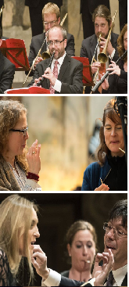
24 / 10 / 2016
25 / 10 / 2016
Zahajovací koncert
C. Monteverdi — Vespro della beata Vergine
Rudolfinum, Dvořákova síň, 19.30 h

7 / 12 / 2016
La Virtuosissima — mimořádný koncert
Jan Dismas Zelenka — Sonate a 2 oboi, fagotto e 2 bassiobligati
XeniaLöffler, Michael Bosch | hoboj, Jane Gower | fagot
Tilman Schmidt | kontrabas, SchizukoNoiri | loutna
Václav Luks | cembalo
kostel sv. Šimona a Judy, 19.30 h

20 / 12 / 2016
21 / 12 / 2016
Vánoční koncert
Johann Sebastian Bach — Weihnachtsoratorium BWV 248
kantáty 1, 3, 5, 6
Rudolfinum, Dvořákova síň, 19.30 h
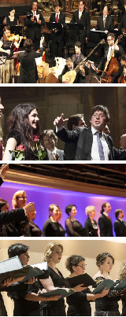
31 / 12 / 2016 14.00 h
31 / 12 / 2016 18.00 h
J. D. Zelenka — Dixit Dominus ZWV 66
J. D. Zelenka — LitanieaeXaverianae ZWV 154 – novodobá premiéra
A. Vivaldi —Nisi Dominus RV 608
kostel sv. Šimona a Judy, 14.00 & 18.00 h

2 / 2 / 2017
3 / 2 / 2017
Královské slavnosti ve Versailles
Rudolfinum, Dvořákova síň, 19.30 h
M. R. de Lalande— Te Deum | J.-B. Lully — Le Divertissement Royal
J.-J. de Mondonville— Grand motet Dominus regnavit

16 / 3 / 2017
17 / 3 / 2017
J. D. Zelenka — Miserere c moll ZWV 57
Jan Martiník | bas
Rudolfinum, Dvořákova síň, 19.30 h

6 / 4 / 2017
7 / 4 / 2017
Velikonoční koncert
Lars Ulrik Mortensen | dirigent
J. S. Bach — Janovy pašije BWV 245
Rudolfinum, Dvořákova síň, 19.30

Collegium 1704 & Collegium Vocale 1704
Oba soubory byly založeny cembalistou a dirigentem Václavem Luksem u příležitosti projektu Bach — Praha — 2005, jenž stál na počátku spolupráce s festivalem Pražské jaro. Od roku 2007 jsou pravidelnými hosty festivalů po celé Evropě. Rok 2008 dal vzniknout jejich koncertnímu cyklu Hudební most Praha — Drážďany navazujícímu na bohaté kulturní tradice obou měst. Spolupráce se světově proslulými sólisty Magdalenou Koženou, Vivicou Genaux, Bejunem Mehtou ad. plynule vyústila v roce 2012 v druhý koncertní cyklus Collegium 1704 v Rudolfinu. V operních produkcích navázali na mezinárodní úspěchy inscenace Händelova Rinalda provedením opery Olimpiade Josefa Myslivečka, která byla nominována na International Opera Awards 2014. Nedávná pozvání Collegia 1704 zahrnují takové prestižní pořadatele, jako jsou Salzburger Festspiele (2015, 2016, 2017), Berliner Philharmonie, Wigmore Hall v Londýně, Theater an der Wien, Konzerthaus Wien, Lucerne Festival, BOZAR (Palais des Beaux-Arts) v Bruselu, Chopin Festival ve Varšavě, Wratislavia Cantans či rezidence na prestižním festivalu Oude Muziek v Utrechtu a Bachfest Leipzig. V roce 2013 byla vydána velmi očekávaná nahrávka Mše h moll J. S. Bacha a rozšířila tak řadu úspěšných CD především se skladbami J. D. Zelenky z produkce vydavatelství Accent, Zig-Zag Territoires či Supraphon s posledním přírůstkem v podobě DVD s Gluckovým Orfeem a Euridice s Bejunem Mehtou v hlavní roli, které získalo několik mezinárodních ocenění. Dosud poslední vydaná nahrávka Collegia 1704 skladeb Missa Divi Xaverii a Litaniae de Sancto Xaverio J. D. Zelenky získala v dubnu 2016 prestižní ocenění Diapason d'Or a v květnu 2016 Editor’s Choice magazínu Gramophone.

Více informací o souborech: http://www.collegium1704.com/cs/o-nas/collegium-1704

Fotografie v tiskové kvalitě ke stažení: www.flickr.com/photos/c1704

KONTAKT
Adéla Kovářová
marketing & PR
GSM: +420 774 05 1704
Tel.: +420 234 697 959
E-mail: adela@collegium1704.com
Oficiální stránky souboru: www.collegium1704.com
www.facebook.com/Collegium1704
www.twitter.com/Collegium1704

